05.10.2021
1815

О внесении изменений в постановление Администрации города Заречного от 26.11.2014
№ 2513 «Об утверждении муниципальной программы «Безопасный город»»
(с последующими изменениями)

В соответствии со статьей 179 Бюджетного кодекса Российской Федерации, постановлением Администрации г. Заречного Пензенской области от 27.09.2013 № 1790 «О муниципальных программах закрытого административно-территориального образования г. Заречного Пензенской области» (с последующими изменениями), статьями 4.3.1, 4.6.1 Устава закрытого административно-территориального образования города Заречного Пензенской области Администрация ЗАТО г. Заречного п о с т а н о в л я е т:

1. Внести в постановление Администрации города от 26.11.2014 № 2513 «Об утверждении муниципальной программы «Безопасный город»» (в редакции от 19.02.2021 № 281) следующие изменения:

1.1 в приложении к постановлению в пункте 7.2 «Подпрограмма «Профилактика терроризма и экстремизма»:

а) в Паспорте подпрограммы «Профилактика терроризма и экстремизма» строку «Задачи подпрограммы» дополнить словами «Создание эффективной системы минимизации и (или) ликвидации последствий проявлений терроризма и экстремизма на территории города.»;

б) раздел «Цели и задачи реализации подпрограммы» дополнить словами «Задача 1.6. Создание эффективной системы минимизации и (или) ликвидации последствий проявлений терроризма и экстремизма на территории города.»;
1.2 в приложении № 2 муниципальной программы «Безопасный город»:
а) подпрограмму «Профилактика терроризма и экстремизма» дополнить задачей 1.6. «Создание эффективной системы минимизации и (или) ликвидации последствий проявлений терроризма и экстремизма на территории города» (приложение).
2. Настоящее постановление вступает в силу на следующий день после официального опубликования и действует в части, не противоречащей решению Собрания представителей г. Заречного Пензенской области «О бюджете закрытого административно-территориального образования в городе Заречном Пензенской области» на 2021 год и плановый период 2022-2023 годов».
3. Настоящее постановление опубликовать в муниципальном печатном средстве массовой информации - в газете «Ведомости Заречного».

4. Контроль за исполнением настоящего постановления возложить на заместителя Главы Администрации города Сизову И.А.
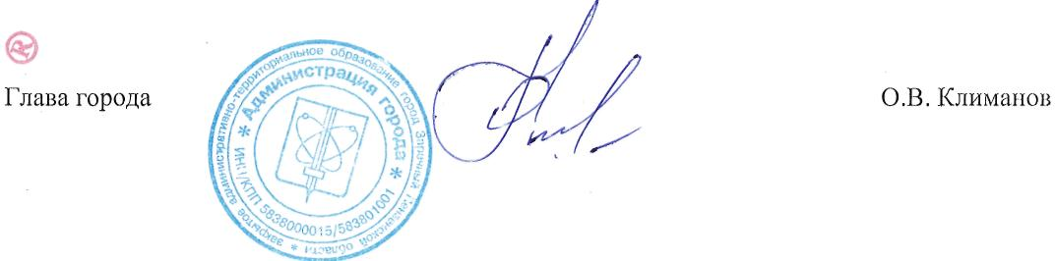

Приложение
к постановлению Администрации
г. Заречного Пензенской области
от 05.10.2021 № 1815

«
Задача 1.6. Создание эффективной системы минимизации и (или) ликвидации последствий проявлений терроризма и экстремизма на территории города
1.6 | Основное мероприятие «Минимизация и (или) ликвидация последствий проявлений терроризма и экстремизма» | Администрация г. Заречного | 2021 | 0 | 0 |  |  |  | Х
1.6 |  | Администрация г. Заречного | 2022 | 0 | 0 |  |  |  | Х
1.6 |  | Администрация г. Заречного | 2023 | 0 | 0 |  |  |  | Х
1.6 |  | Администрация г. Заречного | 2024 | 0 | 0 |  |  |  | Х
1.6 |  | Администрация г. Заречного | итого | 0 | 0 |  |  |  | Х
1.6.1 | Оказание социальной и психологической помощи пострадавшим от проявлений терроризма и (или) экстремизма | Администрация г. Заречного | 2021 | 0 | 0 |  |  |  | Устранение последствий проявлений терроризма и экстремизма
1.6.1 |  | Администрация г. Заречного | 2022 | 0 | 0 |  |  |  | Устранение последствий проявлений терроризма и экстремизма
1.6.1 |  | Администрация г. Заречного | 2023 | 0 | 0 |  |  |  | Устранение последствий проявлений терроризма и экстремизма
1.6.1 |  | Администрация г. Заречного | 2024 | 0 | 0 |  |  |  | Устранение последствий проявлений терроризма и экстремизма
1.6.1 |  | Администрация г. Заречного | итого | 0 | 0 |  |  |  | Устранение последствий проявлений терроризма и экстремизма
»

